新 书 推 荐
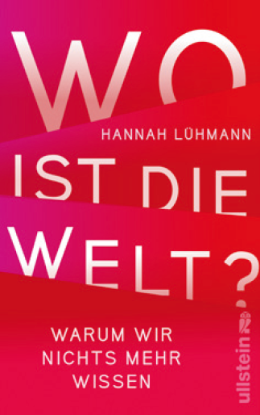
中文书名：《重新认识世界》
英文书名：Rediscovering the World
德文书名：wo ist die welt?
作 者：Hannah Lühmann
出 版 社：Ullstein Buchverlage GmbH
代理公司：ANA/ Susan Xia
页 数：208页
出版时间：2016年10月
代理地区：中国大陆、台湾
审读资料：电子稿
类 型：大众社科

内容简介：
关于知识，理解和如何领会我们所生存的世界。
我们不再有大量的知识来帮助我们理解所面对的问题和事物。我们缺少解释当下世界的体系。巴黎、乌克兰、叙利亚——世界上发生的事件以更本质的方式影响着我们。然而我们只能有选择的预测，并根据观念的联想来确定关系。在信息过度的时代，我们陷入教育的迷思。在几乎任何地方和任何时间，仅仅点击鼠标就可以获取知识。然而现在仍有一个空间：正因为所有的信息都是触手可得，真正的知识、有意义的经验和习得的知识已经边缘化。
然而在快速变化的社会，我们该如何开拓知识，并通过这些知识来了解我们所身处的世界？我们必须学会理解和重新评价这个世界，形成一种态度，并积极处理与人性相关的重要问题。
汉娜·吕曼以经典研究的方式切入主题，非常准确地指出当下的社会问题，并指出我们应该知道的，以及我们如何从世界中学习。
作者简介：
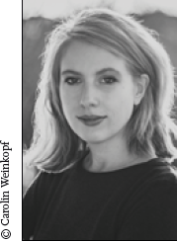
汉娜·吕曼（Hannah Lühmann），生于1987年，在柏林和巴黎学习哲学。她为《南德意志报》《法兰克福汇报》《柏林报》《时代》等报刊工作。从2014年开始，她成为《世界报》的艺术编辑和《周日世界报》的文化编辑。

谢谢您的阅读！
请将反馈信息发至：夏蕊（Susan Xia）
安德鲁·纳伯格联合国际有限公司北京代表处
北京市海淀区中关村大街甲59号中国人民大学文化大厦1705室
邮编：100872
电话：010-82504406
传真：010-82504200
Email：susan@nurnberg.com.cn
网址：http://www.nurnberg.com.cn
微博：http://weibo.com/nurnberg
豆瓣小站：http://site.douban.com/110577/

